
DÉFI 1 CYCLE 3 - Formulaire Réponse

ECOLE : Classe :

Nom de l’enseignant :

FAISONS LES PRÉSENTATIONS
- Découverte des vidéos de présentation.

a- Cliquez sur un pays pour regarder et écouter la vidéo et faire connaissance avec un habitant.
b- Pour chaque habitant, retrouvez son pays et cochez la bonne case.
¿ En qué país vive ?
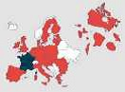  ? | Argentina | Colombia | Costa Rica | España | México | Venezuela
Alberto
Paula
Claudio
Mariana
Dafne
Santiago

- Résolvez 7 énigmes !
Pour chacune, écoutez bien les vidéos, et cochez la bonne case pour chaque habitant dans le tableau.
Vous pourrez ensuite répondre à la question .

  Enigma 1 | ¿ En qué ciudad vive Alberto?
 | ¿ En qué ciudad vive Dafne?
 | ¿ En qué ciudad vive Paula ?

¿ En qué ciudad/región vive ?
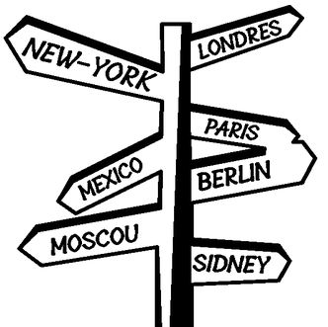  ? | Bogotá | Buenos Aires | Caracas | Yucatán | San José | Sevilla
Alberto
Paula
Claudio
Mariana
Dafne
Santiago

Enigma 2 | ¿ Cómo está Dafne ?

¿ Cómo está?
 | muy bien | bien | cansado  cansada | contenta  contento | regular | triste
Alberto
Paula
Claudio
Mariana
Dafne
Santiago

Enigma 3 | ¿Cuántos hermanas o hermanos tiene Alberto ?

¿Tiene hermana o hermano ?
  ? | una hermana | un hermano  y una hermana | un hermano | dos hermanos | dos hermanas | ni hermana ni hermano
Alberto
Paula
Claudio
Mariana
Dafne
Santiago

Enigma 4 | ¿ Cuál es la mascota de Mariana?

¿ Qué mascota tiene ?
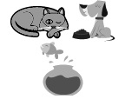  ? | un conejo | un gato | un papagayo | un perro | un pez dorado | sin mascota
Alberto
Paula
Claudio
Mariana
Dafne
Santiago

Enigma 5 | ¿ Qué le gusta comer a Claudio ?

¿ Qué le gusta comer ?
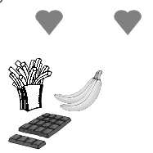  ? | guacamole | empanadas | tamales | chocolate | tortilla | arepas
Alberto
Paula
Claudio
Mariana
Dafne
Santiago

Enigma 6 | ¿ Cuántos años tiene Dafne ?
 | ¿ Qué edad tiene Santiago ?

¿ Cuántos años tiene ?
  ? | 21 años | 22 años | 23 años | 24 años | 26 años
Alberto
Paula
Claudio
Mariana
Dafne
Santiago

Enigma 7 | ¿ Qué le gusta hacer a Santiago?

¿ Qué le gusta hacer ?
  ? | ir a la playa | jugar fútbol | cocinar | quedar en casa | tocar el piano | tomar fotos
Alberto
Paula
Claudio
Mariana
Dafne
Santiago

